**Đáp án cuộc thi Giao thông học đường 2019**

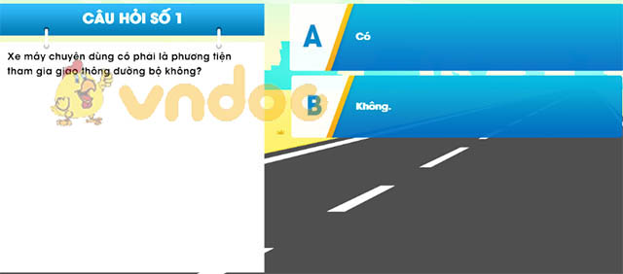

Đáp án: Không

Giải thích:

Căn cứ theo điều 3.17 của Luật giao thông đường bộ 2008 thì Phương tiện giao thông đường bộ gồm:

Phương tiện giao thông cơ giới đường bộ (xe cơ giới); và

Phương tiện giao thông thô sơ đường bộ (xe thô sơ).

Như vậy, đáp án đúng của câu hỏi số 13 là ý 1.

Nếu muốn tìm hiểu chi tiết hơn về từng loại phương tiện thì các bác xem tiếp điều 3.18 và 3.19 của Luật.

**Xe cơ giới**gồm xe ô tô; máy kéo; rơ moóc hoặc sơ mi rơ moóc được kéo bởi xe ô tô, máy kéo; xe mô tô hai bánh; xe mô tô ba bánh; xe gắn máy (kể cả xe máy điện) và các loại xe tương tự.

**Xe thô sơ**gồm xe đạp (kể cả xe đạp máy), xe xích lô, xe lăn dùng cho người khuyết tật, xe súc vật kéo và các loại xe tương tự. Xe đạp điện cũng thuộc loại xe thô sơ.

Xe máy chuyên dùng gồm xe máy thi công (ví dụ: máy ủi, xe lu), xe máy nông nghiệp (ví dụ: máy cày, máy bừa), lâm nghiệp (ví dụ: máy khai thác gỗ) và các loại xe đặc chủng khác sử dụng vào mục đích quốc phòng, an ninh có tham gia giao thông đường bộ.



Đáp án: C

Giải thích:

Người tham gia giao thông là người điều khiển; người sử dụng phương tiện tham gia giao thông đường bộ; người điều khiển, dẫn dắt súc vật; người đi bộ trên đường.

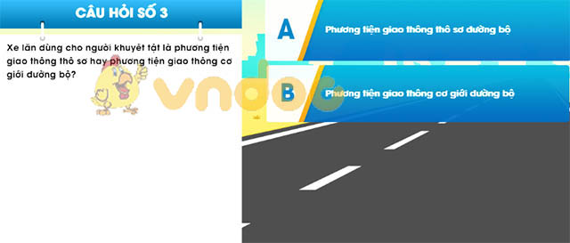

Đáp án: A

Theo điểm 19 Điều 3 Chương I Luật Giao thông đường bộ 2008 đã quy định rõ phương tiện giao thông thô sơ đường bộ gồm xe đạp, kể cả xe đạp máy; xe xích lô; xe lăn dùng cho người khuyết tật; xe súc vật kéo và các loại xe tương tự.

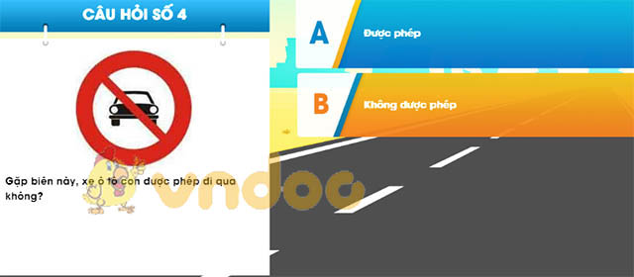

Đáp án: B

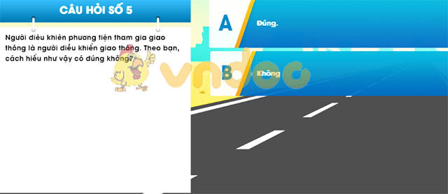

Đáp án: B

Theo quy định tại Luật giao thông đường bộ 2008 23/2008/QH12thì người điều khiển giao thông được hiểu như sau:

Người điều khiển giao thông là cảnh sát giao thông; người được giao nhiệm vụ hướng dẫn giao thông tại nơi thi công, nơi ùn tắc giao thông, ở bến phà, tại cầu đường bộ đi chung với đường sắt.

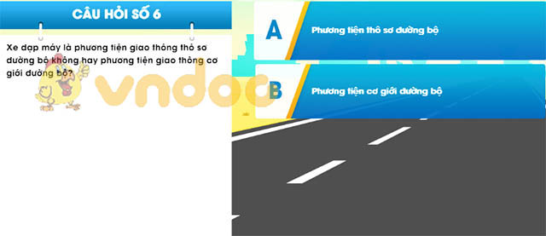

Đáp án: A

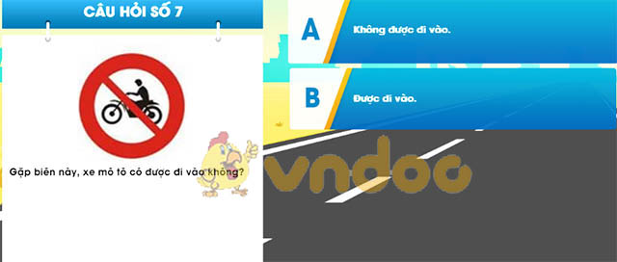

Đáp án: A

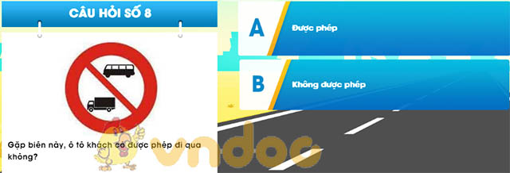

Đáp án: B

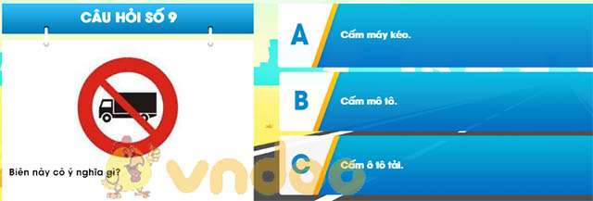

Đáp án: C



Đáp án: A

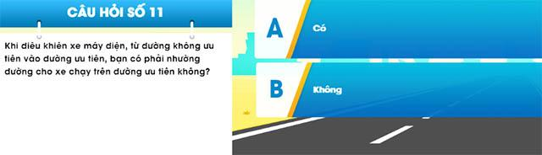

Đáp án: A

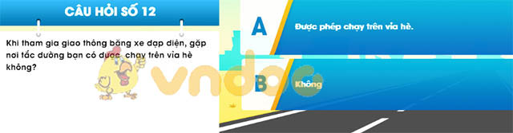

Đáp án: B

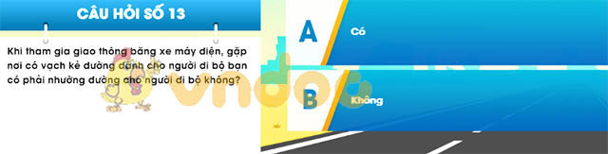

Đáp án: A



Đáp án: A



Đáp án: B

Theo quy định tại Luật giao thông đường bộ 2008 23/2008/QH12 thì phương tiện không được quay đầu xe ở phần đường dành cho người đi bộ qua đường, trên cầu, đầu cầu, gầm cầu vượt, ngầm, trong hầm đường bộ, đường cao tốc, tại nơi đường bộ giao nhau cùng mức với đường sắt, đường hẹp, đường dốc, đoạn đường cong tầm nhìn bị che khuất.  
  
Căn cứ quy định và những phân tích trên đây thì các xe khi tham gia giao thông đường bộ không được quay trong hầm đường bộ.  
  
Trường hợp có hành vi quay đầu xe trong hầm đường bộ thì sẽ bị xử phạt theo quy định tại Nghị định 46/2016/NĐ-CP, cụ thể như sau:  
  
- Phạt tiền từ 800.000 đồng đến 1.200.000 đồng đối với người điều khiển xe xe ô tô và các loại xe tương tự xe ô tô.  
  
- Phạt tiền từ 800.000 đồng đến 1.000.000 đồng đối với người điều khiển máy kéo, xe máy chuyên dùng.  
  
- Phạt tiền từ 500.000 đồng đến 1.000.000 đồng đối với người điều khiển xe mô tô, xe gắn máy (kể cả xe máy điện), các loại xe tương tự xe mô tô và các loại xe tương tự xe gắn máy.  
  
- Cảnh cáo hoặc phạt tiền từ 50.000 đồng đến 60.000 đồng đối với người điều khiển xe đạp, xe đạp máy, người điều khiển xe thô sơ khác.



Đáp án: B

Theo quy định tại điểm h, khoản 2, Điều 8 Nghị định 171/2013/NĐ-CP về quy định xử phạt vi phạm hành chính trong lĩnh vực giao thông đường bộ, đường sắt có hiệu lực từ ngày 1/1/2014 thì xe đạp điện gặp đèn tín hiệu đèn giao thông đã chuyển sang màu đỏ nhưng không dừng lại trước vạch dừng mà vẫn tiếp tục đi, trừ trường hợp đã đi quá vạch dừng trước khi tín hiệu đèn giao thông chuyển sang màu vàng bị phạt tiền từ 60.000 đồng đến 80.000 đồng.



Đáp án: A



Đáp án: B



Đáp án: B

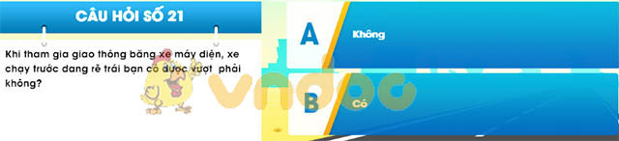

Đáp án: A



Đáp án: A

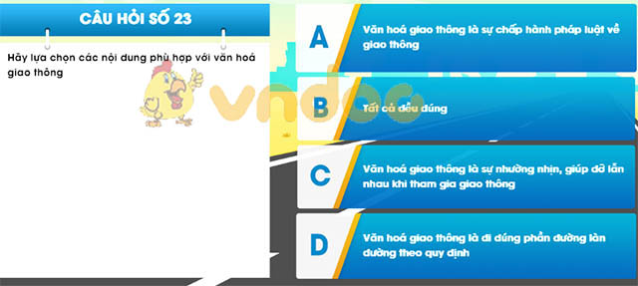

Đáp án: B



Đáp án: B



Đáp án: B

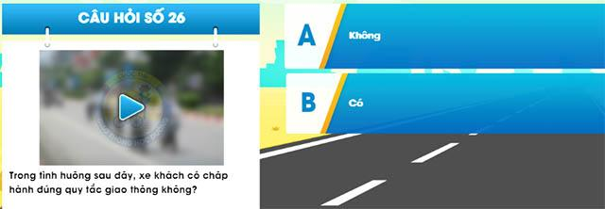

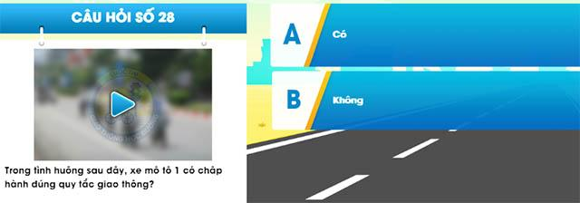



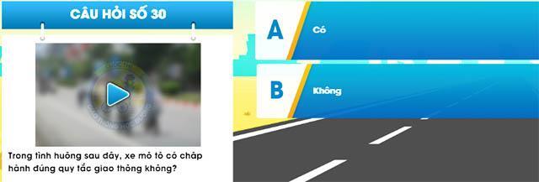

Mời các bạn tham khảo thêm: <https://vndoc.com/bieu-mau>